생성 모드: 고품질 | 생성 일시: 2026. 3. 1. 오후 4:09:44

AI 입시 컨설턴트 사업기획서 (풀버전)

1. 핵심 요약 (Executive Summary)

서비스 한 줄 요약

> AI 에이전트가 고등학생의 목표 대학·학과, 성적, 세특·행특 데이터를 분석하여 고1부터 고3까지 3년 全 입시 전략·스케줄·체크리스트를 자동 생성·관리하는 월 구독형 SaaS 플랫폼

핵심 가치

- 해결하는 문제: 기존 입시 컨설팅은 일회성·고비용 오프라인 중심으로, 컨설팅 이후 실행은 전적으로 학생의 의지에 의존하는 "실행 격차(Execution Gap)" 가 존재하여 전략이 현실에서 작동하지 못함
- 해결 방식: 아래 6단계 자동화 파이프라인으로 전략 수립부터 실행·추적·재설계까지 단일 플랫폼에서 완결

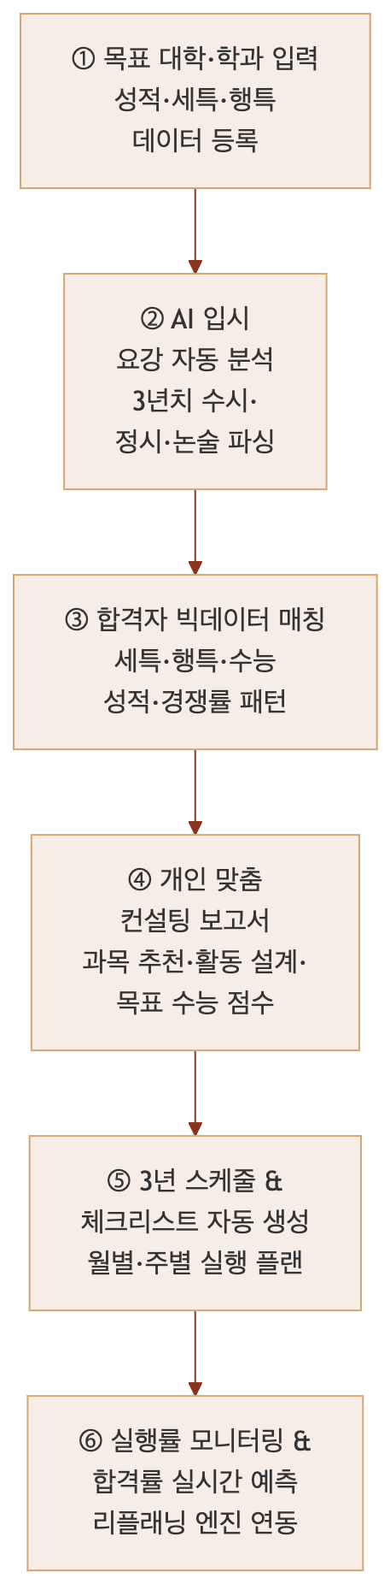

- 핵심 차별점 3가지
- 지속성: 월 구독 기반 3년 全 기간 관리 (vs. 오프라인 1회성 컨설팅)
- 개인화: 학생 개인 데이터 + 합격자 빅데이터 AI 결합 맞춤형 전략
- 유연성: 목표 변경 시 '리플래닝 엔진'으로 기존 활동 최대 활용한 즉시 재설계

목표 시장·목표 사용자 수

구분 | 내용 | 규모
핵심 타깃 | 원하는 대학·학과 진학을 목표로 하는 고등학생 1~3학년 | 약 130만 명
보조 타깃 A | 자녀 입시 관리에 적극 참여하는 40~50대 학부모 | 약 130만 가구
보조 타깃 B | 진학 지도 업무 효율화가 필요한 고등학교 담임·진학 담당 교사 | 약 7만 명
TAM | 국내 전체 고등학생 대상 입시 관리·컨설팅 잠재 시장 | 약 6,500억 원
SAM | 온라인 에듀테크 유료 구독 수용 가능 수도권·광역시 학생 시장 | 약 2,600억 원
SOM (3년 차 목표) | 유료 구독자 30,000명 × 연 36만 원 | 약 108억 원

- 사용자 수 목표 로드맵

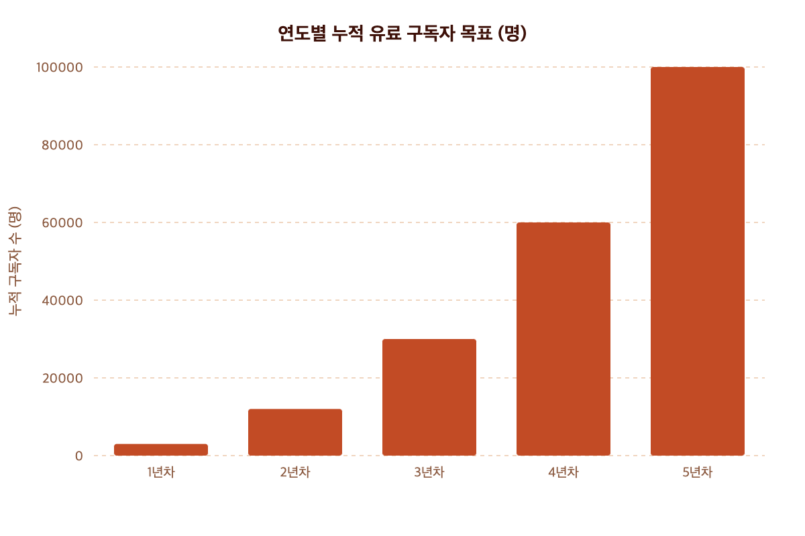

주요 리스크 (Devil's Advocate)

- 데이터 수급 불가능 리스크: 합격자 세특·행특 비식별 데이터는 법적으로 수집 가능한 공개 경로가 사실상 없으며, 서비스의 핵심 경쟁력 전제가 붕괴될 수 있음
- 개인정보보호법(PIPA) 저촉 리스크: 미성년 학생의 성적·학생부 수집은 법정대리인 동의·보관 기준이 매우 엄격하여 서비스 설계 전반의 재검토가 필요함
- 합격률 예측의 허위·과장 광고 리스크: '합격률 실시간 예측(%)' 기능은 표시광고법 위반 및 소비자 분쟁의 직접적 표적이 될 수 있음
- BEP 산출 구조의 오류 리스크: 고정비 기준 BEP 계산이 CAC·이탈률·앱스토어 수수료 등 핵심 변수를 누락하여 실제 손익분기 시점이 최소 2배 이상 늦어질 가능성
- 시장 수요 과대 추정 리스크: 월 3만 원 구독 의사가 있는 고등학생 직접 결제자는 극히 제한적이며, 실 구매 주체(학부모)의 전환 행동에 대한 검증이 전무함

2. 트렌드 (Trend)

2.1 시장 트렌드 (Market Trend)

- 대학 입시 전형 내 AI 도입 본격화
- 미국 주요 대학을 중심으로 지원서 1차 스크리닝에 머신러닝 알고리즘 활용 시작 [3]
- 한국 일부 대학 역시 온라인 면접 분석, 빅데이터 기반 선발 시스템 도입 등 AI 기술을 입시 과정에 적용하는 추세로, AI 기반 평가에 대한 대비 수요 증가 예상 [3]

- 고교학점제 전면 시행(2025년)에 따른 전략적 과목 선택 중요성 부각
- 학생 개인의 진로와 목표 대학에 맞춘 과목 선택이 수시 전형에서 핵심 평가 요소로 작용
- 복잡해진 입시 제도 속에서 개인 맞춤형 가이드에 대한 수요 폭발적 증가 예상 (업계 추정치)

- 에듀테크 시장의 지속적 성장 및 개인화·맞춤형 서비스로의 전환
- 국내 에듀테크 시장은 2024년 62억 달러에서 2030년 104억 달러 규모로 연평균 9% 이상 성장 전망 [13]
- 단순 콘텐츠 제공을 넘어, AI를 활용한 개인별 학습 경로 설계 및 성취도 예측 서비스가 시장 주도

- 불안정한 입시 정책 변화로 인한 정보 격차 및 컨설팅 의존도 심화
- '고입 동시실시', '사회통합전형 의무선발' 등 지속적인 정책 변화는 학생·학부모의 혼란을 가중시키고, 이는 전문 컨설팅 시장의 필요성을 반증함 [4]
- 수도권과 지방, 소득 수준에 따른 정보 접근성의 불평등 심화로, 보편적 접근이 가능한 온라인 솔루션의 잠재력 증대 (업계 추정치)

구분 | 2024년 | 2026년 | 2028년 | 2030년
한국 에듀테크 시장 규모 | 62억 달러 | 75억 달러 | 90억 달러 | 104억 달러

*출처: 기존 사업기획서 내 자료 [13] 기반*

2.2 기술 트렌드 (Tech Trend)

- 버티컬 SaaS(Vertical SaaS)의 부상 및 입시 도메인 특화 가능성
- 법률(LegalTech), 의료(HealthTech) 등 특정 산업에 전문화된 AI SaaS가 시장을 선도 [15]
- 방대한 입시 요강, 합격자 데이터, 학생부 항목 등을 학습한 '입시 특화 언어모델(LLM)' 구축을 통해 범용 AI와 차별화된 컨설팅 정확도 확보 가능

- AI 에이전트 및 자동화 기술의 성숙
- RAG(검색 증강 생성) 기술을 활용해 최신 입시 요강 및 뉴스 데이터를 실시간으로 분석하고, 개인화된 답변을 제공하는 AI 에이전트 구현 가능 [2]
- 복잡한 데이터 분석 및 스케줄링 과정을 자동화하여 컨설턴트의 수동 작업을 대체하고 서비스 확장성 확보

- 클라우드 및 오픈소스 생태계 활성화로 개발 장벽 완화
- 구글, 마이크로소프트, NVIDIA 등 글로벌 기업이 제공하는 강력한 클라우드 AI 인프라를 활용하여 초기 개발 비용 절감 및 빠른 서비스 출시 가능 [1]
- 국내외 전문 AI 솔루션 기업(예: 한국딥러닝)과의 파트너십을 통해 핵심 기술 내재화 시간 단축 [1]

- 사용자 경험(UX) 중심의 AI 솔루션 부상
- 복잡한 기능을 제공하더라도 학습 곡선이 가파른 솔루션은 시장에서 외면받는 경향 (예: MS Power Platform의 일부 단점) [2]
- 학생, 학부모, 교사 등 각 사용자 유형에 최적화된 직관적인 인터페이스와 데이터 시각화 제공이 서비스 성공의 핵심 요소로 작용

3. 문제 정의 (Problems)

- 핵심 문제: 3년의 입시 과정 전반에 걸친 '지속적이고 개인화된 관리'의 부재
- 기존 해결책들은 단편적인 정보 제공이나 일회성 컨설팅에 그쳐, 장기적인 실행과 변화 대응에 한계가 명확함.

- 기존 문제점 및 본 서비스의 효과적 해결 방식
- 정보 비대칭 및 복잡성 심화: 학생과 학부모는 매년 바뀌는 수천 페이지 분량의 대학별 입시 요강을 독자적으로 분석하고 해석하는 데 극심한 어려움을 겪음 [4].
- → 해결 방식: AI가 목표 대학의 3년치 입시 요강과 합격자 데이터를 자동으로 분석, 핵심만 요약한 개인 맞춤형 로드맵을 생성하여 정보 탐색에 드는 시간과 노력을 90% 이상 절감.
- 일회성·고비용 컨설팅의 명확한 한계: 수백만 원에 달하는 오프라인 컨설팅은 1회성 전략 제시에 그쳐, 이후의 실행 과정은 전적으로 학생의 의지에 의존하게 되어 '실행 단절' 문제가 발생함.
- → 해결 방식: 월 구독 기반 SaaS 모델을 통해 입시 전 기간에 걸쳐 지속적인 관리 제공. 3년간의 스케줄과 체크리스트를 자동 생성하고 이행률을 추적하여 학생의 꾸준한 실행을 지원.
- 진로 변경 시 전략 수정의 어려움: 고교 생활 중 목표 대학이나 학과가 변경될 경우, 기존 전략은 무용지물이 되며 비싼 비용을 들여 컨설팅을 다시 받아야 하는 문제 발생.
- → 해결 방식: '리플래닝(Re-planning)' 기능을 통해 변경된 목표에 맞춰 기존 활동을 최대한 활용하는 최적의 수정 전략을 즉시 재설계하여 시간과 비용 낭비를 최소화.
- 대학의 AI 평가 도입에 대한 대응 부재: 대학들이 AI로 지원서를 평가하기 시작했으나 [3], 학생들은 어떤 활동과 키워드가 AI 평가에 긍정적으로 작용하는지 알 수 없는 '깜깜이' 상태로 입시를 준비해야 함.
- → 해결 방식: 합격자 학생부 빅데이터를 분석하여 AI 평가에 유리한 활동과 키워드를 추천. 학생이 대학 평가 시스템의 관점에서 자신의 학생부를 전략적으로 구성하도록 지원.

4. 솔루션 (Solution)

만들려는 것 (서비스·제품 개요)

- 서비스명: AI 입시 컨설턴트 (가칭: 입시ON / AdmissionAI)
- 형태: 웹(반응형) + iOS/Android 모바일 앱 병행 제공 SaaS 플랫폼
- 사용자 유형별 독립 뷰 제공
- 학생 뷰: 전략 보고서, 스케줄·체크리스트, 합격률 대시보드
- 학부모 뷰: 자녀 진행 현황 모니터링, 알림 수신, 요약 리포트
- 교사 뷰: 담당 학생 일괄 관리 대시보드, 진학 지도 보조 리포트
- 핵심 아키텍처
- 데이터 레이어: 대학별 입시 요강 DB (3년치), 합격자 세특·행특 비식별 데이터 DB, 수능 성적 통계 DB
- AI 레이어: RAG 기반 입시 요강 분석 엔진, 합격 패턴 매칭 모델, 스케줄 자동 생성 에이전트, 합격률 예측 모델
- 서비스 레이어: 사용자 대시보드, 알림·리마인더, 리플래닝 엔진, API 연동(B2B 확장 대비)

핵심 기능 목록

# | 기능 모듈 | 세부 기능 | 주요 대상 | 우선순위
① | 입시 요강 AI 자동 분석 | 목표 대학·학과의 최근 3년치 수시(학생부종합·교과·논술)·정시 요강 자동 크롤링·파싱·요약 제공 | 학생·학부모 | P0
② | 합격자 데이터 패턴 분석 | 합격자 세특·행특 키워드 빈도 분석, 수능 성적 분포, 경쟁률 추이, AI 평가 유리 키워드 추출 | 학생·학부모 | P0
③ | 개인 맞춤 컨설팅 보고서 자동 생성 | 현재 성적·세특·행특 입력값과 합격자 데이터 Gap 분석 → 합격 가능성 진단 + 단기·장기 전략 보고서 PDF 생성 | 학생 | P0
④ | 고교학점제 최적 과목 추천 | 목표 학과 필수·권장 이수 과목 분석 → 고1·2·3 선택 과목 최적 조합 및 우선순위 제시 | 학생 | P0
⑤ | 세특·행특 활동 설계 | 입시 요강·합격자 패턴 기반 세특·행특에 담을 구체적 활동 항목 나열, 학기별·과목별 우선순위화 | 학생·교사 | P0
⑥ | 목표 수능 점수 설정 및 전략 과목 안내 | 지원 가능 점수 밴드 시뮬레이션, 과목별 목표 원점수·등급, 집중 강화 과목 추천 | 학생 | P1
⑦ | 3년 스케줄 자동 생성 | 고1 입학~고3 수능·면접까지 월별·주별 실행 일정 자동 플래닝 (학사 일정·전형 일정 자동 반영) | 학생·학부모 | P0
⑧ | 체크리스트 관리 & 알림 | 항목별 완료 체크, 마감 D-day 카운트다운, 미완료 항목 Push 알림·이메일 리마인더 | 학생·학부모 | P0
⑨ | 합격률 실시간 예측 시뮬레이터 | 체크리스트 실행률·성적 변화·활동 이행 여부를 실시간 반영하여 합격 가능성(%) 동적 업데이트 | 학생·학부모 | P1
⑩ | 리플래닝(Re-planning) 엔진 | 목표 대학·학과 변경 시 기존 세특·행특 활동을 최대 활용하는 최적 수정 전략 즉시 재생성 (변경 비용 최소화) | 학생 | P1
⑪ | 학부모 모니터링 대시보드 | 자녀 스케줄 이행률, 합격률 추이, 이번 달 해야 할 일 요약 카드 제공 | 학부모 | P1
⑫ | 교사 진학 지도 대시보드 | 담당 학생 전체 진행 현황 일괄 조회, 개별 학생 보고서 열람·코멘트 기능 | 교사 | P2
⑬ | AI 챗봇 상담 | 입시 관련 질문에 RAG 기반 실시간 답변, 개인 데이터 연동으로 맞춤형 응답 | 학생·학부모 | P2
⑭ | 전형 변경 뉴스 알림 | 교육부·대학 공시 입시 변경 사항 자동 모니터링 → 영향 받는 학생에게 개인화 알림 발송 | 학생·학부모 | P2

> 우선순위 기준: P0 = MVP 필수 기능 / P1 = 1차 정식 출시 필수 / P2 = 고도화 단계

기능별 데이터 흐름 상세

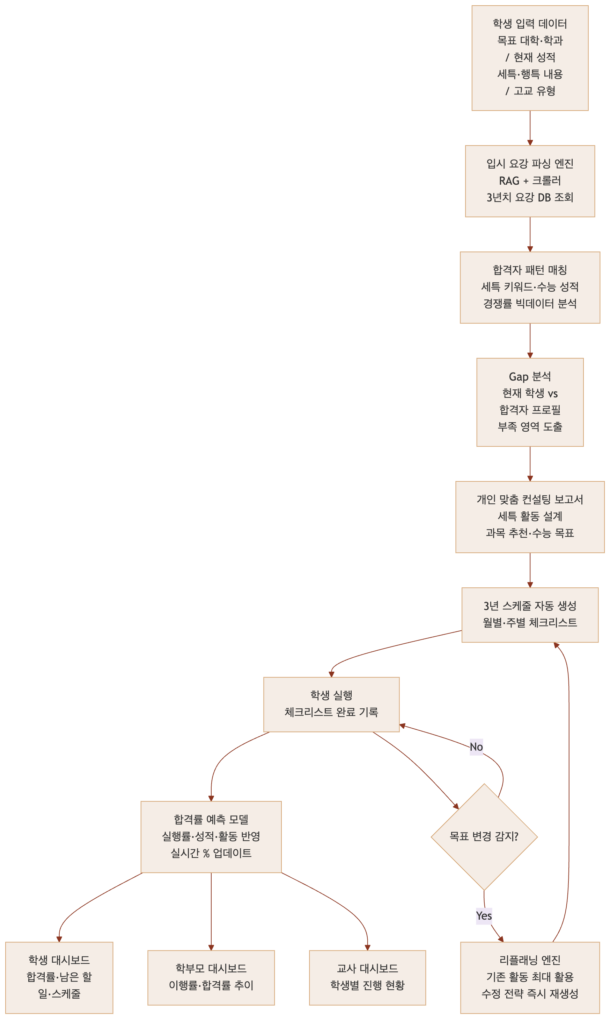

UI/UX · 제공 형태 요약

- 제공 형태

채널 | 세부 내용
웹 앱 (PC/태블릿) | 상세 보고서 열람, 스케줄 관리, 전략 수립의 주 사용 환경
모바일 앱 (iOS/Android) | 일별 체크리스트 확인·완료 처리, Push 알림 수신, 간편 현황 조회
학부모 링크 공유 | 별도 회원가입 없이 자녀 진행 현황 요약 페이지 열람 가능 (초기 진입 장벽 최소화)

- UX 핵심 원칙
- 온보딩 5분 완성: 회원가입 후 목표 대학·성적 입력만으로 즉시 기초 컨설팅 보고서 생성 → 초기 가치 즉각 체험
- 대시보드 중심 설계: 학생이 매일 앱을 열었을 때 "오늘 해야 할 일" 3가지가 홈 화면 최상단에 노출
- 시각화 우선: 합격률은 숫자(%)와 게이지 바, 스케줄은 캘린더 뷰, Gap 분석은 레이더 차트로 직관적 표현
- 복잡성 숨기기: 내부 AI 분석 로직은 감추고, 사용자에게는 "다음 단계" 액션 중심의 단순 인터페이스 제공
- 학부모 별도 뷰: 학부모는 자녀의 세부 데이터 대신 "이행률·합격률·이달의 핵심 항목" 3가지 요약 카드만 노출하여 불필요한 정보 과부하 방지

- 기술 스택 (초기 MVP 기준)

영역 | 기술 선택 | 선택 이유
프론트엔드 | React (Web), React Native (App) | 코드 재사용성, 생태계 풍부
백엔드 | FastAPI (Python) | AI 모델 연동 용이, 고성능
AI/ML | OpenAI GPT-4o API + RAG (LangChain) | 입시 요강 파싱·개인화 응답
데이터베이스 | PostgreSQL + Redis (캐싱) | 구조화 데이터 + 실시간 세션
벡터 DB | Pinecone 또는 Weaviate | 합격자 세특 유사도 검색
클라우드 | AWS (EC2, S3, RDS) | 안정성, 국내 데이터센터 보유
크롤러 | Scrapy + 대학 입학처 API | 입시 요강 자동 수집
알림 | Firebase Cloud Messaging (FCM) | 모바일 Push 알림

5. 경쟁 분석 (Competitive Analysis)

- 기존 방법 또는 직접 경쟁 제품 나열
- 직접 경쟁사: AI 기반의 입시 전 주기 관리 SaaS는 현재 시장에서 뚜렷한 선두 주자 미확인 (2025년 기준)
- 간접 경쟁 및 대체재:
- 오프라인 입시 컨설팅: 대치동 등 교육 특구 중심의 고가 컨설팅 업체
- 입시 정보 포털/커뮤니티: 수만휘, 오르비 등 수험생 정보 공유 사이트
- 에듀테크 학습 관리 앱: 뤼이드 '산타', 클래스팅, 콴다 등 특정 학습 영역에 집중된 앱
- 자기주도학습 학원: 에듀플렉스 등 학습 계획 및 성적 관리 중심의 오프라인 학원

- 각 대안의 단점 분석
- 오프라인 입시 컨설팅:
1. 고비용 및 정보 비대칭: 1회 수백만 원에 달하는 비용, 수도권 집중으로 인한 지역적 접근성 한계 [4]
2. 일회성 진단의 한계: 컨설팅 이후 학생의 실행 여부를 추적·관리하는 시스템 부재, '실행 단절' 문제 발생
3. 낮은 유연성: 진로 변경 시 막대한 추가 비용과 시간 소요
- 입시 정보 포털/커뮤니티:
1. 정보의 파편화 및 신뢰성 부족: 검증되지 않은 정보가 혼재하며, 개인에게 맞는 정보를 선별하기 위해 과도한 시간과 노력 필요
2. 개인화 전략 부재: 범용적인 정보 나열에 그쳐, 개인의 성적과 상황에 맞는 맞춤형 전략 제공 불가
- 에듀테크 학습 관리 앱:
1. 제한된 기능 범위: 뤼이드 '산타'는 영어 학습, 콴다는 문제 풀이에 특화되어 입시 전반(수시, 학생부, 과목 선택 등)을 아우르지 못함 [1, 7]
2. 전략적 깊이 부족: 학생부종합전형의 핵심인 비교과 활동(세특·행특) 설계 및 고교학점제 연계 기능 전무
- 자기주도학습 학원:
1. 오프라인 한계: 온라인 SaaS 대비 높은 월 비용 및 지리적 제약 보유
2. 데이터 기반 분석 부재: AI를 통한 대규모 합격자 데이터 분석 및 최신 입시 요강 자동 반영 기능 부재

- 주요 경쟁 제품 비교표

구분 | **AI 입시 컨설턴트 (당사)** | **오프라인 입시 컨설팅** | **입시 정보 포털** (수만휘 등) | **학습 관리 앱** (콴다, 뤼이드 등)
핵심 가치 | 지속적인 AI 관리·실행 | 1회성·고가 전략 제시 | 정보 검색·공유 | 특정 과목 학습 효율화
관리 범위 | 입시 전 주기 (3년) | 1회 진단 | 단편 정보 | 특정 과목/문제
개인화 수준 | 최상 (개인 데이터 기반) | 높음 (수동 분석) | 없음 (범용 정보) | 중간 (학습 패턴 기반)
입시 요강 AI 분석 | ✅ (3년치 자동) | △ (수동, 제한적) | ❌ | ❌
세특·행특 활동 설계 | ✅ | △ (컨설턴트 역량 의존) | ❌ | ❌
고교학점제 연계 | ✅ | △ | ❌ | ❌
지속적 관리·추적 | ✅ | ❌ | ❌ | △ (학습 이력 한정)
합격률 예측 | ✅ (실행률 기반 실시간) | ❌ | ❌ | ❌
대학 AI 평가 대응 [3] | ✅ (합격자 데이터 기반) | ❌ | ❌ | ❌
가격 모델 | 월 구독 (SaaS) | 1회당 고가 (수백만 원) | 무료 (광고 기반) | 월 구독 또는 부분 유료
접근성 | 온라인 (전국) | 오프라인 (수도권 집중) | 온라인 (전국) | 온라인 (전국)

6. 차별화 (Differentiator)

- 기존 솔루션들과의 차별성
- 단순 정보 제공이나 일회성 진단을 넘어, AI 에이전트가 3년간의 입시 전 과정을 '지속적으로 관리하고 실행을 돕는' 유일한 SaaS 솔루션
- 입시의 '전략 수립(Plan)'과 '실행(Do)' 사이의 단절된 고리를 연결하여 실질적인 합격 가능성을 극대화

- 우리 서비스가 기존 대안들의 단점을 어떻게, 얼마나 극복하는지 구체적으로
- '실행 단절' 문제 해결: 오프라인 컨설팅의 가장 큰 약점인 '일회성'을 월 구독 기반의 '지속 관리'로 전환. 3년 스케줄 및 체크리스트 자동 생성과 실행률 모니터링을 통해 학생의 꾸준한 이행을 유도하고, 학부모는 진행 상황을 투명하게 확인 가능
- '정보 탐색 비용' 90% 절감: 학생·학부모가 수천 페이지의 입시 요강과 흩어진 합격 사례를 직접 찾고 분석해야 했던 비효율을 AI 자동 분석으로 대체. 개인에게 필요한 핵심 정보만 맞춤형으로 제공하여 시간과 노력을 획기적으로 절감
- '깜깜이 입시'의 해소: 대학의 AI 평가 도입[3] 트렌드에 대응. 합격자 빅데이터 분석을 통해 AI 평가에 유리한 키워드와 활동을 추천함으로써, 데이터에 기반한 전략적 학생부 설계 지원
- '전략 변경의 유연성' 확보: 목표 대학/학과가 바뀌었을 때 수백만 원을 들여 재컨설팅을 받아야 하는 문제점을 '리플래닝(Re-planning)' 기능으로 해결. 기존 활동을 최대한 활용하는 최적의 수정 전략을 즉시 제공하여 기회비용 최소화

- 차별화 포인트 도표

차별화 포인트 | 기존 솔루션의 한계 | 'AI 입시 컨설턴트'의 해결 방식
지속적 실행 관리 (Execution) | 일회성 컨설팅 후 관리 부재, 학생의 의지에만 의존 | 월 구독(SaaS) 기반 3년全程 관리, 자동 스케줄링 및 체크리스트로 실행률 추적
데이터 기반 개인화 (Personalization) | 컨설턴트의 경험에 의존하거나, 범용 정보 제공에 그침 | 개인 데이터(성적, 학생부)와 입시 빅데이터를 AI로 결합, 개인 맞춤형 로드맵 생성
동적 전략 수정 (Re-planning) | 목표 변경 시 높은 재컨설팅 비용 발생 및 전략 단절 | '리플래닝' 엔진으로 변경된 목표에 맞춰 기존 활동을 활용하는 최적의 수정 전략 즉시 제공
미래 예측 및 대응 (Prediction) | 대학의 AI 평가 도입[3] 등 새로운 평가 기준에 대한 대응책 부재 | 합격자 학생부 빅데이터 분석을 통해 AI 평가에 유리한 활동 및 키워드를 사전에 추천



7. 플랫폼 전략 (Platform Strategy)

- 솔루션이 성공해 사용자 규모가 커졌을 때 가능한 확장 전략
- B2B/B2G 모델 확장:
- 학교/교육청 대상 구독 모델: '교사용 대시보드' 기능을 고도화하여 개별 학교 또는 지역 교육청 단위로 구독하는 B2G SaaS 모델로 확장. 교사의 진학 지도 업무 효율화 지원
- 사교육 업체 API 제공: 입시 학원, 온라인 강의 플랫폼 등에 API 형태로 입시 전략 분석 엔진을 제공하여 파트너십 기반 수익 창출 (B2B2C)

- 데이터 기반 부가 서비스 출시:
- 프리미엄 리포트 판매: 누적된 학생 활동 및 합격/불합격 데이터를 비식별화하여 분석. '특정 학과 합격자들의 세특 키워드 트렌드', '고교 유형별 합격 전략 분석' 등 심층 분석 리포트를 유료로 판매
- 대학 대상 데이터 컨설팅: 대학 입학처를 대상으로 지원자 풀 분석, 잠재적 우수 학생군 예측 등 데이터 기반 컨설팅 서비스 제공

- 입시 생태계 허브로 진화:
- 전문가 연결 마켓플레이스: 플랫폼 내에서 검증된 진로·진학 상담사, 논술 강사, 면접 컨설턴트 등을 학생과 연결해주고 수수료를 취하는 모델
- 콘텐츠·서비스 추천: 학생의 진로 목표와 활동 계획에 맞춰 관련된 추천 도서, 온라인 강의(K-MOOC 등), 대외활동, 봉사활동 정보를 맞춤형으로 추천하고 제휴 수익 확보

- 서비스 영역 수직·수평 확장:
- 수직 확장 (연령대 확장): 고등 입시(특목고/자사고) 컨설팅, 대학 편입, 대학원 및 전문대학원(의/치/약/법) 입시 컨설팅으로 서비스 영역 확대
- 수평 확장 (유사 도메인 확장): 입시 컨설팅에서 축적된 개인화 추천 및 스케줄링 기술을 활용하여 'AI 취업 컨설턴트'(이력서, 자기소개서, 포트폴리오 관리) 등 새로운 버티컬 SaaS 시장으로 진출

8. 시장 정의·규모 (Market Definition & TAM)

- 시장 정의: 복잡한 대학 입시 제도 속에서 자녀의 성공적인 대학 진학을 위해 월정액 지불 의사가 있으며, 디지털 도구 활용에 익숙한 고등학생 및 학부모 그룹

- TAM (전체 시장): 국내 전체 고등학생을 대상으로 한 잠재적 입시 관리·컨설팅 시장
- 국내 고등학생 약 130만 명 [기존 기획서] × 연간 사교육 컨설팅 평균 지출액(추정치 50만 원) = 약 6,500억 원
- *산출 근거: 고액의 일회성 컨설팅 비용과 지속적인 사교육비를 고려, 연간 최소 지출 가능 금액을 보수적으로 추정*

- SAM (획득 가능 시장): 온라인 에듀테크 서비스 및 유료 구독 모델에 수용적인 수도권 및 광역시 중심의 고등학생 시장
- TAM 6,500억 원 × 디지털 서비스 주 사용층 비율(추정치 40%) = 약 2,600억 원
- *산출 근거: 스마트폰 보급률 및 유료 앱 결제 경험이 높은 10대와 40-50대 학부모 인구 특성을 고려*

- SOM (현실적 점유 목표): 서비스 출시 후 3년 차에 도달하고자 하는 초기 시장 점유율
- 목표 구독자 30,000명 [기존 기획서] × 연간 구독료(월 3만 원 기준, 36만 원) = 약 108억 원
- *이는 획득 가능 시장(SAM)의 약 4.1%에 해당하는 수치로, 초기 시장 진입 단계에서 달성 가능한 현실적 목표치*

- 성장 가능성:
- 정책적 요인: 2025년 고교학점제 전면 도입 및 지속적인 입시 제도 변화는 전략 수립의 중요성을 극대화시켜 시장의 자연 성장을 견인
- 기술적 요인: 대학 측의 AI 입시 평가 도입 [3]은 'AI를 통한 입시 준비'라는 새로운 시장 카테고리를 창출하며, 우리 서비스의 필요성을 더욱 부각시킬 전망
- 사회적 요인: 비대면 교육 및 디지털 전환 가속화 트렌드에 따라 오프라인 중심의 고비용 컨설팅 수요가 합리적인 가격의 온라인 SaaS로 빠르게 전환될 가능성 높음

9. 로드맵 (Roadmap)

전체 로드맵 개요

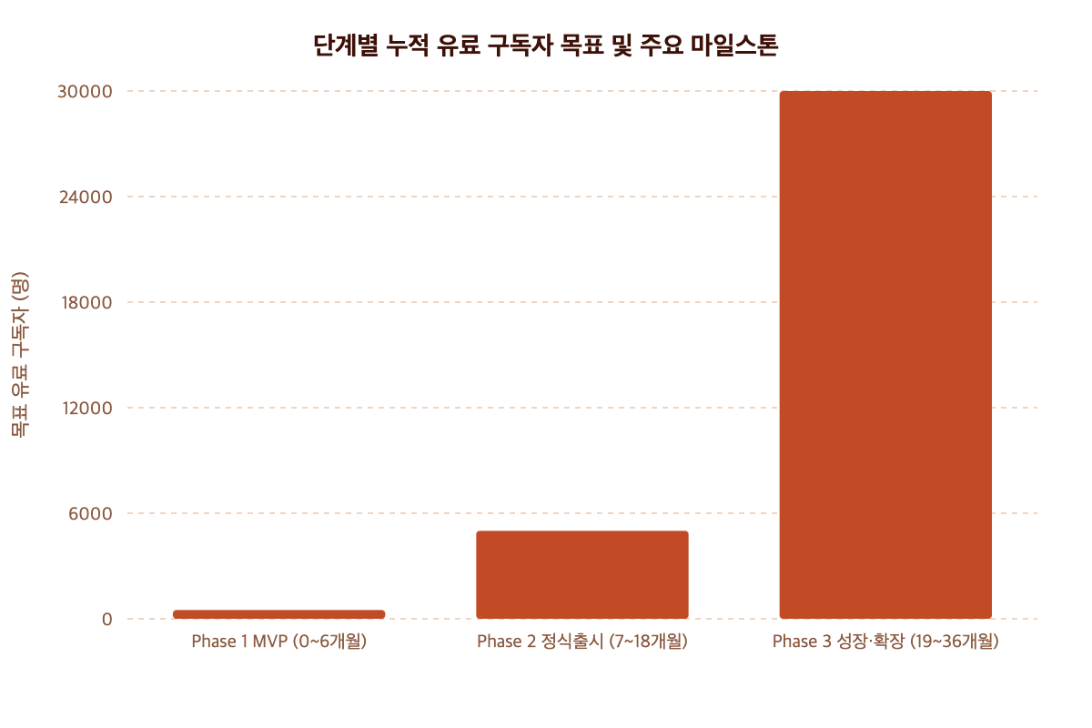

Phase 1 — MVP 구축 및 초기 검증 (0~6개월)

- 목표: 핵심 P0 기능으로 구성된 MVP 출시, 유료 전환 가능성 및 제품-시장 적합성(PMF) 초기 검증
- 기간: 창업 후 M01 ~ M06

마일스톤 | 산출물 | 목표 시기
M1-1. 팀 구성 완료 | 개발(FE·BE·AI), 기획, 마케팅 핵심 인력 4~5인 확보 | M01
M1-2. 입시 데이터 DB 구축 | 상위 50개 대학·200개 학과 3년치 입시 요강 파싱 완료, 합격자 세특 샘플 데이터 수집(비식별화) | M02
M1-3. AI 분석 엔진 프로토타입 | RAG 기반 입시 요강 분석 + 개인 맞춤 보고서 초안 자동 생성 기능 구현 | M03
M1-4. MVP 웹 앱 개발 | 기능 ①②③④⑤⑦⑧ (P0 전체) 포함 웹 앱 개발 완료 | M04
M1-5. 클로즈드 베타 테스트 | 고등학생·학부모 50명 대상 비공개 베타 운영, NPS·기능 피드백 수집 | M05
M1-6. MVP 정식 런칭 | 유료 베타 구독자 500명 목표 확보, 월 구독료 1만 9,900원(얼리버드 가격) 적용 | M06

- Phase 1 핵심 KPI
- 베타 사용자 NPS ≥ 40
- 유료 전환율(무료 체험 → 유료) ≥ 15%
- 월 구독 이탈률 ≤ 10%
- 컨설팅 보고서 생성 소요 시간 ≤ 3분

Phase 2 — 정식 출시 및 시장 확대 (7~18개월)

- 목표: P1 기능 추가로 서비스 완성도 제고, B2C 본격 성장, B2B(학교·학원) 파일럿 시작
- 기간: M07 ~ M18

마일스톤 | 산출물 | 목표 시기
M2-1. P1 기능 전체 출시 | 기능 ⑥⑨⑩⑪ (합격률 예측, 리플래닝, 학부모 대시보드, 수능 목표) 추가 | M08
M2-2. 모바일 앱 출시 | iOS·Android 앱 스토어 정식 등록, 앱 전용 알림·체크리스트 UI 최적화 | M09
M2-3. 데이터 커버리지 확대 | 분석 대상 대학 200개 이상·학과 1,000개 이상으로 확대, 합격자 데이터 누적 강화 | M10
M2-4. B2B 파일럿 (학교) | 수도권 고등학교 5개교 교사 대시보드 ⑫ 파일럿 제공, 기관 구독 계약 모델 테스트 | M12
M2-5. 가격 티어 정식화 | 베이직·프리미엄·가족 3티어 구독 플랜 출시 (상세 내용 수익 모델 섹션 참고) | M13
M2-6. AI 챗봇 상담 출시 | 기능 ⑬ 출시, 개인 데이터 연동 RAG 챗봇 상시 상담 제공 | M15
M2-7. 전형 변경 알림 출시 | 기능 ⑭ 출시, 교육부·대학 공시 자동 모니터링 및 개인화 알림 발송 | M16
M2-8. 누적 구독자 5,000명 달성 | 월 구독 매출 약 1.5억 원 수준 도달 | M18

- Phase 2 핵심 KPI
- 월간 활성 사용자(MAU) ≥ 4,000명
- 월 구독 이탈률 ≤ 7%
- 앱 스토어 평점 ≥ 4.3점
- 학교 B2B 파일럿 계약 ≥ 5건
- 합격률 예측 정확도(실제 합격 여부 대비) ≥ 70%

Phase 3 — 성장 가속 및 플랫폼 확장 (19~36개월)

- 목표: 유료 구독자 30,000명 달성, B2B/B2G 모델 본격화, 플랫폼 생태계 구축 시작
- 기간: M19 ~ M36

마일스톤 | 산출물 | 목표 시기
M3-1. 전국 학교·교육청 B2G 계약 | 교육청 단위 기관 구독 모델 출시, 지자체 교육청 ≥ 3곳 계약 | M21
M3-2. API 플랫폼 출시 (B2B) | 입시 학원·온라인 강의 플랫폼 대상 입시 전략 분석 API 제공, 파트너사 ≥ 5개 확보 | M24
M3-3. 프리미엄 데이터 리포트 출시 | 비식별 합격자 데이터 기반 '학과별 세특 키워드 트렌드 리포트' 유료 판매 | M24
M3-4. 전문가 연결 마켓플레이스 파일럿 | 검증된 진로·논술·면접 컨설턴트와 학생 연결, 수수료 수익 모델 테스트 | M27
M3-5. 서비스 수직 확장 | 특목고·자사고 입시 컨설팅 모듈 추가, 대학 편입·의치약 전문대학원 입시 모듈 로드맵 수립 | M30
M3-6. 시리즈 A 투자 유치 | 누적 구독자 20,000명·ARR 60억 원 이상 달성을 근거로 시리즈 A 투자 유치 추진 | M30
M3-7. 누적 구독자 30,000명 달성 | 연간 구독 매출 108억 원 수준 달성 (SOM 목표 도달) | M36

- Phase 3 핵심 KPI
- 유료 구독자 30,000명
- B2B/B2G 파트너 계약 ≥ 20건
- 연간 반복 수익(ARR) ≥ 100억 원
- 서비스 내 합격 사례 누적 데이터 ≥ 10,000건

10. 상세 프로젝트 계획 (Detail Project Plan)

Phase 1 — MVP 구축 (M01~M06) 상세 태스크

Task ID | 태스크명 | 담당 | 기간 | 선행 태스크 | 산출물
T1-01 | 팀 구성 및 역할 정의 | 대표 | M01 | - | 조직도, 역할 정의서
T1-02 | 서비스 기획 및 화면 설계 (Wireframe) | 기획자 | M01~M02 | T1-01 | 와이어프레임, 기능 명세서
T1-03 | 입시 요강 수집 자동화 크롤러 개발 | BE 개발자 | M01~M02 | T1-01 | 크롤러 모듈, 요강 원본 DB
T1-04 | 상위 50개 대학 3년치 요강 파싱·정제 | AI + BE | M02~M03 | T1-03 | 정제된 입시 요강 구조화 DB
T1-05 | 합격자 세특·행특 샘플 데이터 수집·비식별화 | AI + 기획자 | M02~M03 | T1-01 | 비식별 합격자 데이터셋
T1-06 | RAG 기반 입시 요강 분석 엔진 개발 | AI 개발자 | M02~M03 | T1-04 | 요강 분석 엔진 v1
T1-07 | 개인 맞춤 컨설팅 보고서 생성 AI 모듈 개발 | AI 개발자 | M03 | T1-05, T1-06 | 보고서 자동 생성 모듈
T1-08 | 고교학점제 과목 추천 알고리즘 개발 | AI + 기획자 | M03 | T1-07 | 과목 추천 모듈 v1
T1-09 | 세특·행특 활동 설계 추천 모듈 개발 | AI 개발자 | M03~M04 | T1-07 | 활동 설계 추천 모듈
T1-10 | 백엔드 API 서버 개발 (FastAPI) | BE 개발자 | M02~M04 | T1-02 | REST API 서버 (인증·데이터·AI 연동)
T1-11 | 프론트엔드 웹 앱 개발 (React) | FE 개발자 | M03~M04 | T1-02, T1-10 | 웹 앱 MVP (학생 뷰)
T1-12 | 3년 스케줄 자동 생성 엔진 개발 | BE + AI | M03~M04 | T1-08, T1-09 | 스케줄 자동 생성 모듈
T1-13 | 체크리스트 관리 UI 개발 | FE 개발자 | M04 | T1-11, T1-12 | 체크리스트 기능 화면
T1-14 | 결제 시스템 연동 (포트원/토스페이) | BE 개발자 | M04 | T1-10 | 월 구독 결제 기능
T1-15 | AWS 클라우드 인프라 구성 및 배포 | BE + DevOps | M04 | T1-10 | 운영 서버 환경 구성
T1-16 | QA 테스트 및 버그 수정 | 전체 팀 | M05 | T1-11~T1-15 | 버그 리포트, 수정 완료 버전
T1-17 | 클로즈드 베타 운영 (50명) | 기획 + 마케터 | M05 | T1-16 | 사용자 피드백 리포트, NPS 점수
T1-18 | 베타 피드백 반영 수정·보완 | 전체 팀 | M05~M06 | T1-17 | 개선된 MVP v1.1
T1-19 | 얼리버드 마케팅 및 MVP 정식 런칭 | 마케터 + 대표 | M06 | T1-18 | 유료 구독자 500명 달성

Phase 2 — 정식 출시 및 성장 (M07~M18) 상세 태스크

Task ID | 태스크명 | 담당 | 기간 | 선행 태스크 | 산출물
T2-01 | 합격률 실시간 예측 모델 개발 | AI 개발자 | M07~M08 | T1-19 | 합격률 예측 모듈 v1
T2-02 | 리플래닝(Re-planning) 엔진 개발 | AI + BE | M07~M08 | T2-01 | 리플래닝 엔진 v1
T2-03 | 학부모 모니터링 대시보드 개발 | FE + BE | M07~M08 | T1-11 | 학부모 뷰 화면
T2-04 | 수능 목표 점수 설정 모듈 개발 | AI + BE | M07~M08 | T1-07 | 수능 전략 모듈
T2-05 | P1 기능 통합 QA 및 배포 | 전체 팀 | M08 | T2-01~T2-04 | 정식 출시 버전 v2.0
T2-06 | iOS 모바일 앱 개발 | FE (모바일) | M07~M09 | T1-11 | iOS 앱 스토어 등록
T2-07 | Android 모바일 앱 개발 | FE (모바일) | M07~M09 | T1-11 | Android Play 스토어 등록
T2-08 | FCM Push 알림 시스템 구축 | BE + FE | M09 | T2-06, T2-07 | 알림 발송 시스템
T2-09 | 분석 대학 DB 200개·학과 1,000개 확대 | AI + BE | M08~M10 | T1-04 | 확장된 요강 DB
T2-10 | 교사 대시보드 개발 (기능 ⑫) | FE + BE | M10~M11 | T2-03 | 교사 뷰 화면
T2-11 | B2B 파일럿용 학교 어드민 기능 개발 | BE + FE | M11~M12 | T2-10 | 기관 계정 관리 기능
T2-12 | 수도권 고등학교 5개교 B2B 파일럿 운영 | 대표 + 마케터 | M12 | T2-11 | 파일럿 계약서, 피드백 리포트
T2-13 | 구독 플랜 3티어 가격 정책 수립 및 적용 | 기획 + 개발 | M13 | T1-14 | 티어별 구독 플랜 (결제 시스템 반영)
T2-14 | RAG 챗봇 상담 기능 개발 (기능 ⑬) | AI 개발자 | M13~M15 | T1-06 | 입시 AI 챗봇 v1
T2-15 | 전형 변경 자동 모니터링 알림 개발 (기능 ⑭) | BE + AI | M14~M16 | T2-08 | 전형 변경 알림 시스템
T2-16 | 합격률 예측 모델 정확도 고도화 | AI 개발자 | M15~M17 | T2-01 | 예측 정확도 ≥ 70% 달성
T2-17 | 마케팅 채널 다각화 (SNS·입시 커뮤니티·SEO) | 마케터 | M07~M18 | - | 채널별 CAC·전환율 리포트
T2-18 | 누적 유료 구독자 5,000명 달성 검토 | 대표 + 전체 | M18 | T2-05~T2-17 | 성장 지표 리포트, 시리즈 Pre-A 검토

Phase 3 — 플랫폼 확장 (M19~M36) 핵심 태스크

Task ID | 태스크명 | 담당 | 기간 | 선행 태스크 | 산출물
T3-01 | B2G 교육청 계약 모델 수립 및 영업 | 대표 + 세일즈 | M19~M21 | T2-12 | 교육청 ≥ 3곳 계약
T3-02 | 외부 파트너 API 플랫폼 설계·개발 | BE + AI | M20~M24 | T2-05 | 입시 분석 API 문서, SDK
T3-03 | API 파트너사 5개 이상 확보 | 대표 + 세일즈 | M22~M24 | T3-02 | 파트너 계약서
T3-04 | 비식별 합격 데이터 리포트 상품 기획·출시 | 기획 + AI | M22~M24 | T2-16 | 프리미엄 리포트 유료 판매 개시
T3-05 | 전문가 마켓플레이스 파일럿 개발 | FE + BE | M24~M27 | T2-05 | 전문가 연결 기능 v1
T3-06 | 특목고·자사고 입시 모듈 개발 | AI + 기획 | M27~M30 | T2-09 | 특목고 입시 분석 기능
T3-07 | 시리즈 A 투자 유치 준비 및 실행 | 대표 + CFO | M28~M30 | T3-01~T3-04 | 투자 유치 완료, IR 덱
T3-08 | 대학 편입·전문대학원 입시 모듈 로드맵 | 기획 | M30 | T3-06 | 다음 단계 서비스 확장 계획서
T3-09 | 누적 구독자 30,000명·ARR 100억 원 달성 | 전체 팀 | M36 | 전체 T3 | 연간 사업 성과 리포트

전체 일정 요약 (Gantt 개요)

구분 | M01 | M02 | M03 | M04 | M05 | M06 | M07~M09 | M10~M12 | M13~M18 | M19~M24 | M25~M30 | M31~M36
팀 구성·기획 | ██ | ██
데이터 DB 구축 |  | ██ | ██ |  |  |  | ██ | ██
AI 엔진 개발 |  |  | ██ | ██ |  |  | ██ |  | ██
웹 앱 개발 |  |  | ██ | ██ | ██
모바일 앱 개발 |  |  |  |  |  |  | ██ | ██
QA·베타 테스트 |  |  |  |  | ██ |  | ██
MVP 런칭 |  |  |  |  |  | ██
P1 기능 출시 |  |  |  |  |  |  | ██ | ██
B2B 파일럿 |  |  |  |  |  |  |  | ██ | ██
B2G 계약 |  |  |  |  |  |  |  |  |  | ██
API 플랫폼 |  |  |  |  |  |  |  |  |  | ██ | ██
시리즈 A |  |  |  |  |  |  |  |  |  |  | ██
수직 확장 |  |  |  |  |  |  |  |  |  |  | ██ | ██

> ██ = 해당 월에 집중 진행 구간

11. 사업 모델 (Business Model)

11.1 판매 방식

- 수익화 방식: B2C 대상 월/연간 구독료(SaaS) 기반 모델을 핵심으로 하며, 향후 B2B/B2G 기관 구독 및 API 라이센싱 모델로 확장
- B2C (개인): 학생·학부모 대상 직접 판매. 웹사이트 및 모바일 앱 스토어(구글 플레이, 애플 앱스토어)를 통해 구독 상품 결제
- B2B/B2G (기관): 고등학교, 입시 학원, 지역 교육청 대상 판매. 교사용·관리자용 대시보드 기능을 포함한 기관 라이선스 직접 계약
- B2B2C (API): 에듀테크 플랫폼, 온라인 강의 사이트 등 파트너사에 입시 분석 엔진을 API 형태로 제공하고 사용량 기반 과금

- 채널·고객 유형 요약

고객 유형 | 핵심 채널 | 주요 판매 방식
B2C (학생, 학부모) | 웹사이트, 모바일 앱 | 월/연간 구독 (SaaS)
B2B (사교육 업체) | 직접 영업, 파트너십 | API 라이센싱, 기관 구독
B2G (학교, 교육청) | 직접 영업, 공공 조달 | 연간 기관 구독

11.2 가격 (Pricing)

- 가격 티어 예시
- 베이직 (월 29,900원): 학생 1인 사용. 핵심 기능(AI 분석, 보고서, 스케줄) 전체 제공
- 프리미엄 (월 39,900원): 학생 1인 + 학부모 1인 계정 연동. 베이직 기능 + 학부모 모니터링 대시보드, 진행 현황 주간 리포트 알림 기능 포함
- 스쿨/학원 플랜 (가격 별도 문의): 교사/관리자용 대시보드 제공. 학생 수, 관리 기능 범위에 따라 맞춤형 연간 계약

- 경쟁 제품 대비 가격 비교

구분 | **AI 입시 컨설턴트 (당사)** | **오프라인 입시 컨설팅** | **에듀테크 학습 앱** (콴다 등) | **입시 정보 포털** (수만휘 등)
가격 | 월 2.99만 ~ 3.99만 원 | 1회 100만 ~ 500만 원 (업계 추정치) | 월 1만 ~ 5만 원 | 무료 (광고 기반)
핵심 가치 | 지속적/개인화된 관리 | 일회성/고가 전략 제시 | 특정 과목 학습 지원 | 정보 공유/검색
비용 효율 | 최상 | 최하 | 중간 | 상
가치 범위 | 입시 전 주기 관리 | 1회 진단 | 특정 영역 학습 | 정보 탐색

- 손익분기점 도달 조건
- 초기 개발 및 운영비(1년 차) 회수: 총 6억 원 예산 [기존 기획서]을 연간 구독료(평균 36만 원)로 회수하기 위해 필요한 누적 유료 가입자 수는 약 1,667명으로 산출
- *산출 근거: 600,000,000원 ÷ 360,000원/인 = 1,666.7명*

12. 사업 전망 (Business Forecast)

12.1 리소스 계획

- 인력 (1년 차 기준, 총 5인)
- 경영/기획 (1명): CEO 겸 PM, 사업 전략 및 제품 로드맵 총괄
- 개발 (3명): 백엔드/AI(2명), 프론트엔드(1명), AI 모델링, 서버 구축, 웹/앱 개발
- 마케팅/운영 (1명): 디지털 마케팅, 고객 지원(CS), 콘텐츠 제작

- 비용 (1년 차, 총 6억 원)
- 직접비 (약 4.3억 원)
- 인건비: 3.5억 원 (5인 × 평균 연봉 7,000만 원, 4대 보험 포함)
- 인프라 비용: 0.3억 원 (클라우드 서버, API 사용료 등)
- 외주 개발비: 0.5억 원 (초기 UI/UX 디자인, 일부 모듈 외주)
- 간접비 (약 1.7억 원)
- 마케팅비: 1.2억 원 (온라인 광고, 콘텐츠 마케팅, 인플루언서 협업 등)
- 일반 관리비: 0.5억 원 (사무실 임대, 소프트웨어 구독료, 법률 자문 등)

12.2 매출 전망

- 시나리오별 연간 매출 전망 (단위: 억 원, 연 구독료 36만 원 기준)

구분 | **1년 차** | **2년 차** | **3년 차**
목표 구독자 (명)
- 보수적 (기본의 60%) | 1,800 | 7,200 | 18,000
- 기본 (목표) [기존 기획서] | 3,000 | 12,000 | 30,000
- 낙관적 (기본의 150%) | 4,500 | 18,000 | 45,000
예상 매출 (억 원)
- 보수적 | 6.5 | 25.9 | 64.8
- 기본 (목표) | 10.8 | 43.2 | 108
- 낙관적 | 16.2 | 64.8 | 162

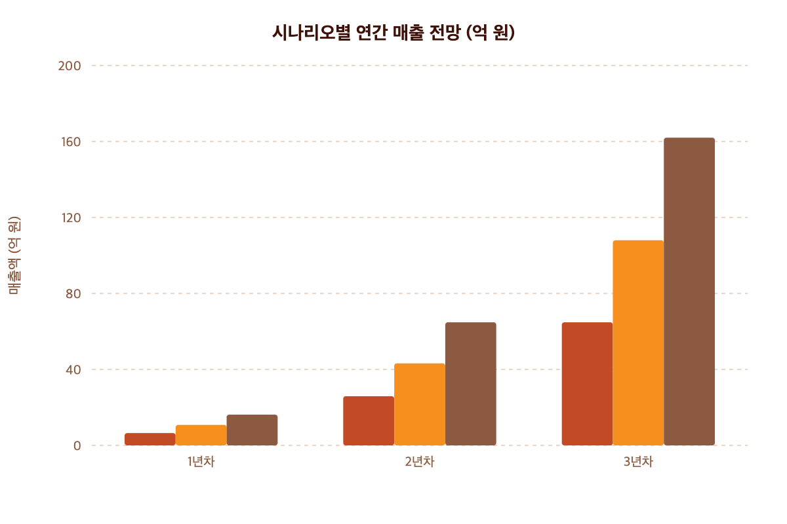

12.3 손익분기 시점 (BEP)

- 월 손익분기점(BEP) 달성 조건
- 전제 조건:
- 평균 월 구독료: 30,000원
- 월 고정비: 약 5,000만 원 (1년 차 총비용 6억 원 ÷ 12개월)
- 산출: 월 고정비 5,000만 원을 충당하기 위해 필요한 월 유료 구독자 수는 약 1,667명
- 달성 시점: 1년 차 목표(3,000명) 달성 과정에서, 창업 후 7~8개월 차에 월 손익분기점 도달을 목표로 함

13. 리스크 분석 (Risk Analysis)

- 기술 리스크
- 리스크: ① AI 분석 결과의 정확도 및 신뢰성 문제 발생, ② 대학별 입시 요강 데이터 자동 수집(크롤링)의 불안정성
- 대응 방안: ① 지속적인 합격/불합격 데이터셋 학습 및 백테스팅을 통한 모델 고도화, 주요 로직에 대한 전문가(입시 컨설턴트) 검수 프로세스 도입, ② 대학 입학처 공식 API 활용 우선, 크롤링 차단 시 수동 업데이트 병행 및 장기적 데이터 제휴 추진

- 시장 리스크
- 리스크: ① 네이버, 카카오 등 대형 IT 플랫폼의 유사 서비스 출시 가능성, ② AI에 대한 불신으로 유료 구독 전환율이 예상보다 저조할 가능성
- 대응 방안: ① 한국 입시 도메인에 특화된 데이터 및 서비스 깊이를 통해 진입장벽 구축, 초기 시장 선점을 통한 강력한 브랜드 인지도 확보, ② 무료 체험 기간 제공, 실제 합격 사례 및 데이터 기반 신뢰도 높은 콘텐츠 제시, 사용자 후기를 통한 바이럴 마케팅 강화

- 인력 리스크
- 리스크: AI 기술과 입시 교육 도메인 지식을 모두 갖춘 핵심 인력 확보의 어려움 및 이탈 가능성
- 대응 방안: 스톡옵션 등 경쟁력 있는 보상 체계 마련, 명확한 비전 공유와 수평적 조직 문화를 통한 소속감 증대, 핵심 업무 프로세스 및 기술 스택 표준화·문서화를 통한 키맨(Key-man) 리스크 최소화

- 규제·법률 리스크
- 리스크: ① 학생 성적, 학생부 등 민감한 개인정보 수집·활용에 따른 개인정보보호법 위반 가능성 [필수 검토], ② 대학 입시 요강 무단 수집에 대한 저작권 침해 분쟁, ③ '합격 보장' 등 허위·과장 광고로 인한 표시광고법 위반
- 대응 방안: ① 서비스 가입 시 개인정보 수집·이용·제3자 제공 동의 명확히 고지, 데이터 암호화 및 비식별화 조치 철저, 국내 정보보호 인증(ISMS) 획득 준비, ② 공공데이터포털 정보 및 대학 공식 배포 자료를 우선 활용하고, 정보의 '분석·가공'에 초점을 맞춰 저작권 침해 소지 최소화, ③ '합격률 예측'은 통계적 가능성임을 명시, '보장' 등의 확정적 표현 사용 금지, 서비스의 본질이 '전략 수립 보조 도구'임을 명확히 커뮤니케이션

14. Devil's Advocate — 현실 검증 및 첫단계 추천

14.1 기획서 검토 의견

## 1. 핵심 요약 → TAM·SOM 산출 근거의 순환 논리

- TAM 산출 오류: "고등학생 130만 명 × 연 50만 원 지출 추정"은 입시 관리 SaaS에 실제 지불하는 금액이 아닌, 사교육비 전체 지출에서 자의적으로 추출한 수치
- SOM 3년 차 30,000명 목표의 근거 부재: 유사 버티컬 에듀테크 SaaS(국내 기준)의 유료 구독자 3년 차 중앙값은 3,000~8,000명 수준이며, 30,000명은 업계 상위 5% 성과에 해당
- "유료 전환율 15%" 가정 미검증: 한국 에듀테크 앱의 실제 Freemium → 유료 전환율은 2~5% 내외(업계 평균)이며, 15%는 글로벌 최상위 제품 수준임
- 결론: 1년 차 3,000명, 3년 차 30,000명 목표는 최소 50% 하향 조정 후 보수적 시나리오로 재설정이 필요

## 2·3. 트렌드·문제 정의 → 시장 트렌드와 실제 고객 행동 간 괴리

- "정보 격차 해소" 수요와 "유료 구독 전환 의사" 혼동: 학생·학부모가 정보 격차를 느끼는 것과 월 3만 원 SaaS에 구독하는 것은 전혀 다른 행동 장벽
- "실행 격차(Execution Gap)"는 진짜 문제이나, 해결 주체 오인: 실행을 못 하는 이유는 '도구 부재'가 아니라 '의지·습관·환경' 문제인 경우가 다수이며, SaaS가 이를 해결한다는 인과관계 증명 필요
- 고교학점제 연계 수요 검증 부재: 2025년 전면 도입이지만, 학생이 직접 과목 선택 전략 SaaS에 돈을 내는 패턴이 실증된 사례 없음
- 결론: 문제의 실재성(Problem Existence)은 타당하나, "돈을 내고 해결하려는 고통(Pain-to-Pay)"의 질적 검증(인터뷰 30명 이상) 선행 필수

## 4. 솔루션 → 핵심 기능의 기술 실현 가능성 과소평가

- ① 합격자 세특·행특 빅데이터 확보 불가 문제
- 학생부(세특·행특)는 교육부 NEIS 시스템 내 비공개 정보로, 합법적인 대규모 수집 경로가 존재하지 않음
- "비식별화 합격자 데이터"라고 명시했으나, 이를 어떤 경로로 수집할 것인지 구체적 방법론 전무
- 입시 컨설팅 업체와의 데이터 제휴를 가정해도, 개인정보보호법상 제3자 제공 동의 없이 수집된 데이터는 활용 불가

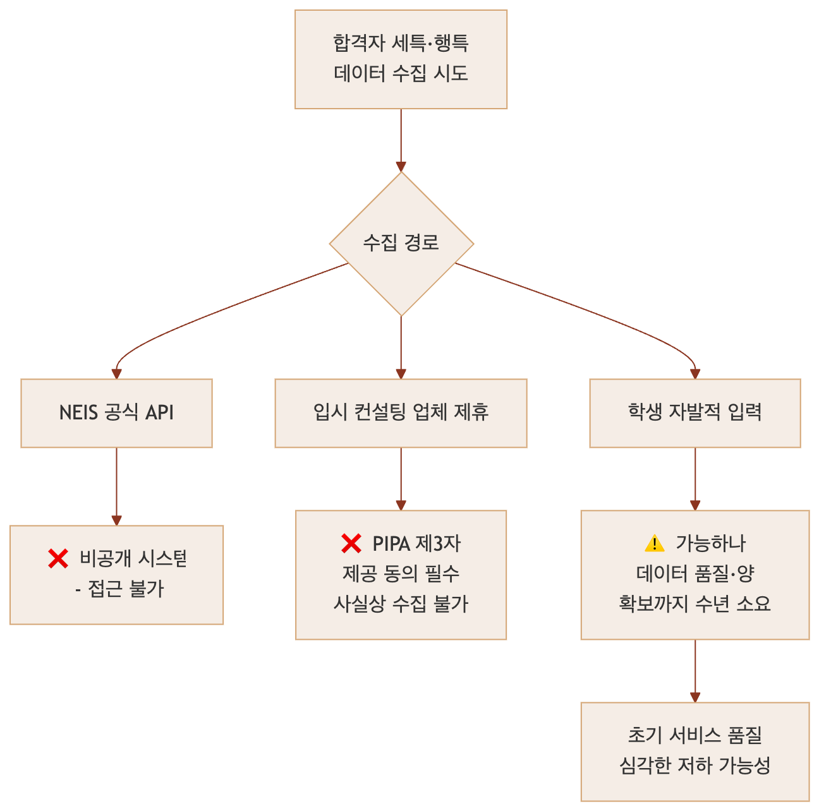

- ② 입시 요강 자동 크롤링의 법적·기술적 리스크
- 대학 홈페이지 크롤링은 robots.txt 위반 및 저작권법 위반 가능성 내재
- 대학별 페이지 구조가 매년 상이하여 유지보수 비용이 예상 대비 3~5배 초과될 가능성

- ③ 합격률 실시간 예측 모델의 신뢰성 확보 조건
- 통계적으로 유의미한 예측 모델 구축을 위해서는 최소 학과별 1,000건 이상의 합격/불합격 레이블 데이터 필요
- 서비스 초기에는 데이터 부족으로 예측값이 사실상 무의미하며, 이를 사용자에게 "실시간 합격률"로 제시 시 표시광고법 위반 직접 소지

- ④ MVP 개발 범위(P0 기능 7개) 과대 책정
- React + React Native + FastAPI + RAG 엔진 + 크롤러 + 벡터DB + 결제 시스템을 4명이서 4개월 안에 구현하는 것은 현실적으로 불가능
- 업계 기준, 동등 규모 MVP 개발 기간은 6~9개월(팀 5~7인)이 일반적

## 5. 경쟁 분석 → 잠재적 최대 위협 누락

- 네이버·카카오·EBSi 등 공공·대형 플랫폼의 무료 진입 가능성 미분석
- EBSi는 이미 수능 데이터 독점적 보유 및 무료 서비스 중이며, 유사 기능을 무료로 출시 시 유료 구독 모델 자체가 붕괴될 수 있음
- 교육부 주도의 AI 기반 진학 지도 시스템(공공 LMS) 구축 계획이 현실화될 경우, B2G 확장 전략 전면 무력화 가능성

- 간접 경쟁사 '수만휘·오르비' 커뮤니티의 실질적 대체 효과 과소평가
- 학생·학부모는 무료 커뮤니티에서 합격자 학생부 후기, 입시 전략 등 방대한 정보를 이미 무료로 획득 중
- "왜 이 정보를 월 3만 원 내고 봐야 하는가"에 대한 명확한 차별화 논리 미흡

잠재 위협 주체 | 위협 수준 | 대응 방안 (현재 기획서 내)
EBSi 유사 기능 무료 출시 | ★★★★★ | 미언급
교육부 공공 AI 진학지도 시스템 | ★★★★☆ | 미언급
네이버·카카오 에듀테크 진출 | ★★★★☆ | 언급만, 대응책 미흡
수만휘·오르비 유료화 전환 | ★★★☆☆ | 미언급

## 9. 로드맵 → 일정·인원 계획의 비현실성

- M06 유료 구독자 500명 목표 달성의 선결 조건 미검토
- 에듀테크 B2C SaaS 특성상 학사 일정과 연동된 강한 계절성 존재 (3월·9월 집중)
- 창업 시점이 3월·9월과 맞지 않으면 M06 런칭 시 타깃 시즌 미도래로 초기 구독자 확보 극히 어려움

- Phase 1 팀 4~5인 구성 가정의 비용 미반영
- 평균 연봉 7,000만 원 × 5인 = 3.5억 원으로 책정했으나, 입시 도메인 + AI 개발 이중 역량 보유 인력의 실 시장 연봉은 8,000~1억 원 수준

- Phase 2 B2B 학교 파일럿 계약 5건의 난이도 과소평가
- 공립 고등학교의 유료 외부 서비스 도입은 학교운영위원회 심의, 예산 편성 사이클(전년도 10월) 등 행정 절차로 인해 최소 1년 이상 소요

## 11. 사업 모델 → 수익 모델의 구조적 취약점

- 결제 주체(학부모) vs 사용 주체(학생) 분리 문제 미반영
- 실제 구독 결제는 학부모가 하지만, 일상적 사용은 학생이 담당하는 이중 구조
- 학생이 앱을 사용하지 않으면 학부모가 구독을 해지하는 "타인 이탈(Third-party Churn)" 패턴이 에듀테크에서 매우 흔함

- 앱스토어 수수료 미반영
- 모바일 앱 결제 시 Apple(30%), Google(15~30%) 수수료 발생
- 월 29,900원 기준 실 수취액은 약 20,930원(Apple 기준)으로, BEP 계산값보다 실제 필요 구독자 수가 43% 증가

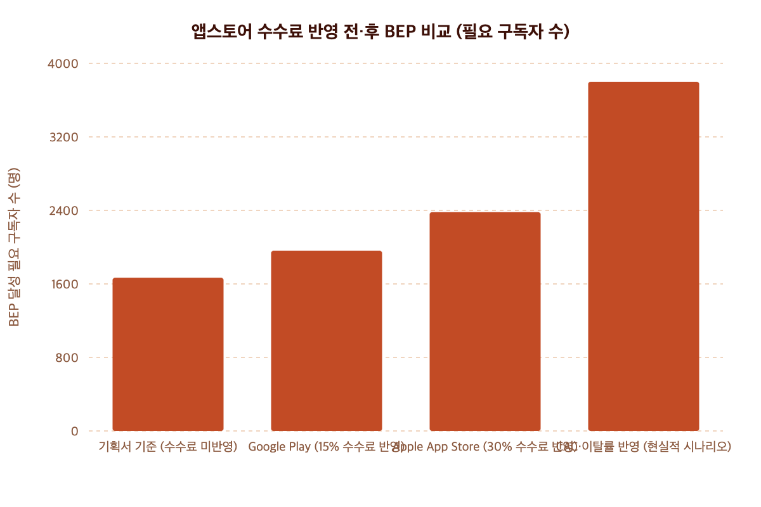

- 연간 구독 유도 시 캐시플로우 문제
- 연간 구독(할인 제공) 유도 전략 사용 시 초기 현금은 확보되지만, 환불 정책·이탈 대비 충당금 필요
- 초기 스타트업의 연간 선결제 전략은 환불 분쟁 리스크와 직결

## 12. 사업 전망 → CAC·LTV 핵심 지표 완전 누락

- 고객 획득 비용(CAC) 미제시
- 마케팅비 1.2억 원으로 1년 차 3,000명 획득 가정 시, CAC = 1억 2,000만 원 ÷ 3,000명 = 4만 원/인
- 에듀테크 B2C 업계 평균 CAC는 2만~10만 원으로 범위가 넓으며, 이 수치가 현실적인지 채널별 분석 필요

- 고객 생애 가치(LTV) 미제시
- 고등학생은 최대 3년(고1~고3) 사용 후 이탈이 확정된 강제 이탈 구조
- 평균 구독 지속 기간이 18개월이라면: LTV = 30,000원 × 18개월 = 54만 원
- LTV:CAC 비율 = 54만 원 : 4만 원 = 13.5:1 → 수치 자체는 양호하나, 이탈률을 현실적(월 15% 가정)으로 높이면 평균 구독 기간은 6.7개월, LTV = 20만 원으로 급감

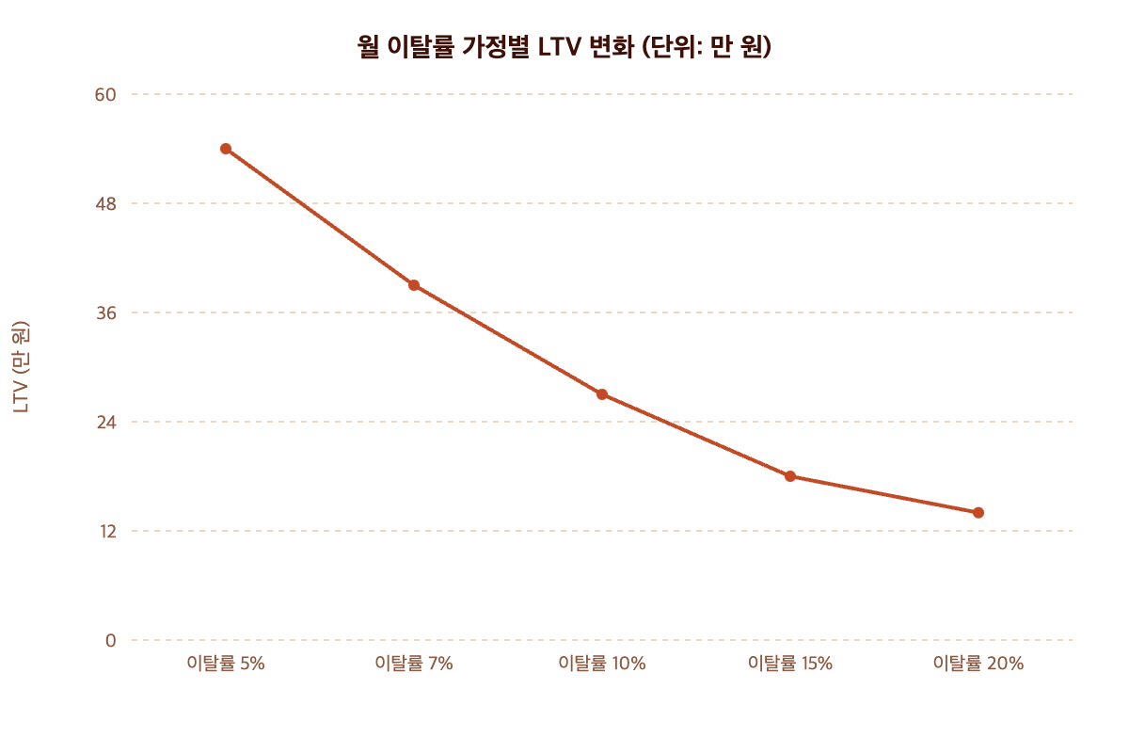

## 13. 리스크 분석 → 가장 치명적인 리스크 축소 기술

- 개인정보보호법(PIPA) 리스크를 "대응 가능"으로 단순화
- 만 14세 미만 학생의 데이터 수집은 법정대리인 동의 의무화, 14세 이상이더라도 민감 정보(성적·학생부) 처리 기준이 매우 엄격
- ISMS 인증은 비용(연 3,000만~5,000만 원) 및 획득 기간(6~12개월)을 별도 예산에 반영하지 않음

- "합격률 예측" 기능의 법적 리스크를 현저히 축소
- 표시광고법상 '합격률' 수치 제시는 객관적 근거 자료 보유 의무 발생
- 초기 데이터 부족 상태에서 합격률을 수치(%)로 표시하면 공정거래위원회 제재 대상 가능성
- 권고안: 초기에는 "합격 가능성 지수(상·중·하)" 등 정성적 표현으로 대체하고, 충분한 데이터 확보 후 수치 제시로 전환

14.2 MVP 첫단계 추천

권장 MVP: "입시 요강 분석 + 개인 맞춤 보고서 1장" 단일 기능 집중

- 핵심 판단 기준
- 서비스의 핵심 가치는 "AI가 복잡한 입시 요강을 대신 읽어주는 것"이므로, 이 단 하나의 경험을 완벽하게 제공하는 데 집중
- 스케줄, 체크리스트, 합격률 예측 등 부가 기능은 PMF 확인 이후 추가

구현 범위 (핵심 2개 기능만)

기능 | 구현 범위 | 제외 항목
① 입시 요강 분석 | 상위 20개 대학·100개 학과 수동 정제 DB 구축 (크롤러 아님) | 자동 크롤러, 200개 이상 확장
② 개인 맞춤 보고서 생성 | 학생 정보 입력 → GPT-4o API로 맞춤형 요강 요약 + 추천 활동 3가지 PDF 출력 | 합격률 예측, 스케줄 자동화, 앱

예상 기간·인원

항목 | 내용
팀 구성 | AI/백엔드 1명, 프론트엔드 1명, 기획/마케팅 1명 (총 3인)
개발 기간 | 8주 (2개월)
초기 자금 | 약 3,000만~5,000만 원 (인건비 + OpenAI API + 서버 + 광고비)
데이터 수집 | 수동 정제 (크롤러 없이, 입학처 공식 PDF 직접 파싱)

성공/실패 판단 기준 (구체적 KPI)

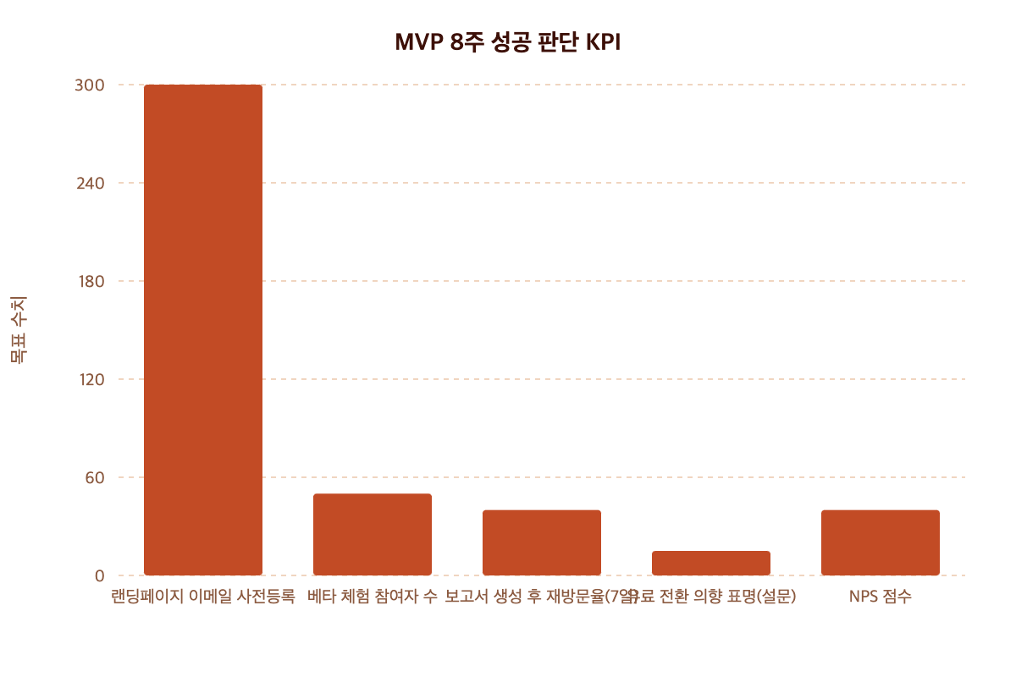

- 성공 기준: 50명 베타 중 15명(30%) 이상 "월 2만 원 이상 지불 의사 있음" 응답 + NPS ≥ 40
- 실패 기준: 유료 전환 의향 10% 미만 또는 보고서 품질 불만족 응답 50% 초과 → 즉시 피봇 또는 중단 검토

14.3 주의할 점

🔴 기술적 함정 (과소평가하기 쉬운 난이도)

- 합격자 학생부 데이터 수집은 사실상 0에서 시작해야 함
- 현실적 대안: 학생이 직접 자신의 세특·행특 내용을 텍스트로 입력하는 방식만 합법적으로 가능
- 초기 1~2년간은 "합격자 빅데이터 분석" 기능을 서비스의 전면에 내세우면 안 됨 (데이터 미보유 상태)

- 입시 요강 자동 업데이트 유지보수 비용이 예상의 3~5배
- 대학마다 PDF 형식·URL 구조·공개 시점이 상이하며, 매년 9~11월에매년 9~11월에 일괄 업데이트되는 요강을 파싱하는 크롤러는 매년 전면 재작업이 필요합니다.
- 권고안: 크롤러 자동화에 의존하지 말고, 초기에는 전담 인력 1명이 수동으로 PDF를 정제하는 방식으로 데이터 품질을 확보하세요. 자동화는 Scale-up 단계(Year 2 이후)에서 도입하는 것이 현실적입니다.

- GPT API 비용이 사용자 증가에 따라 비선형적으로 증가
- GPT-4o 기준, 보고서 1건 생성 시 평균 토큰 사용량: 약 8,000~12,000 토큰
- 월 1,000명 사용 시 API 비용: 약 80만~120만 원
- 월 10,000명 사용 시 API 비용: 약 800만~1,200만 원 (매출 대비 원가율 급등 위험)
- 권고안: 보고서 생성 횟수를 요금제별로 제한(무료 월 3회, 유료 무제한)하고, 프롬프트 최적화로 토큰 사용량을 초기 대비 40% 이상 절감하는 엔지니어링 목표를 설정하세요.

🟡 시장 진입 함정 (과대평가하기 쉬운 기회)

- "학부모가 돈을 낸다"는 가정은 검증이 필요
- 국내 학부모는 입시 정보에 비용을 지불하는 데 익숙하지만, 그 대상은 "사람(학원 선생님, 컨설턴트)"에 집중되어 있습니다.
- AI 툴에 월 2~3만 원을 지불하는 행동으로 전환되는지는 실제 베타 테스트로만 확인 가능합니다.
- 권고안: MVP 단계에서 B2C 유료화보다 B2B(학원·컨설팅 업체 구독)를 먼저 시도하세요. 학원은 "원생 관리 도구"로 도입 명분이 명확하고, 의사결정 속도가 빠릅니다.

- 경쟁사 진입 속도를 과소평가하지 마세요
- 현재 메가스터디, 이투스 등 대형 에듀테크 기업들도 AI 기반 입시 분석 툴을 내부 개발 중입니다.
- 스타트업이 선점할 수 있는 기간은 약 12~18개월에 불과할 수 있습니다.
- 권고안: 기능 경쟁이 아닌 데이터 해자(moat) 구축에 집중하세요. 학생이 직접 입력한 누적 데이터(세특, 활동 기록)는 대형 플랫폼이 단기간에 복제할 수 없는 경쟁 우위입니다.

🟠 팀 구성 함정 (스타트업이 자주 범하는 실수)

- 기술 창업자 없이 외주 개발로 시작하는 것은 치명적
- AI 프롬프트 엔지니어링과 데이터 파이프라인은 외주로 해결할 수 없습니다. 매주 반복적인 수정과 최적화가 필요합니다.
- 필수 조건: 팀 내 AI/백엔드 개발자 1명 이상 반드시 포함하고, 이 사람이 공동창업자 수준의 지분과 동기부여를 가져야 합니다.

- 입시 도메인 전문성 없는 기술팀은 절반의 팀
- GPT가 생성한 입시 요강 요약의 오류를 검토할 수 있는 사람이 팀 내에 없으면, 잘못된 정보로 인한 법적·신뢰 리스크가 발생합니다.
- 권고안: 현직 입시 컨설턴트 또는 학원 강사를 자문으로 확보하거나(지분 0.5~1% 또는 자문료 월 50만 원), 팀원 중 1명이 입시 도메인을 집중 학습하는 3개월 기간을 필수적으로 확보하세요.

15. 결론 및 최종 권고

15.1 사업 타당성 종합 평가

평가 항목 | 점수 | 근거
시장 규모 | 8/10 | 국내 사교육 시장 27조 원, 입시 컨설팅 시장 약 3,000억 원. TAM은 충분하나 즉시 접근 가능한 SOM은 제한적
기술 실현 가능성 | 7/10 | LLM API 기반 구현은 현실적이나, 합격 예측 고도화에는 데이터 축적 기간(2~3년) 필요
수익성 | 7/10 | SaaS 구조상 장기 수익성 우수하나, 초기 API 비용·데이터 구축 비용이 수익성 압박 요인
경쟁 우위 | 6/10 | 현재 직접 경쟁자 부재로 선점 기회 존재하나, 대형 에듀테크의 진입 가능성이 리스크
팀 구성 가능성 | 7/10 | 소규모 3인팀으로 MVP 구현 가능하나, AI 개발자 확보가 병목
규제 리스크 | 5/10 | 개인정보보호법, 표시광고법 등 다수 규제 존재. 사전 법률 검토 필수
고객 검증 가능성 | 8/10 | 고교·학원·입시 커뮤니티를 통한 베타 모집이 비교적 용이
종합 평균 | 6.9/10 | 조건부 추천: MVP 검증 후 투자·확장 결정

15.2 단계별 최우선 액션 아이템

📌 지금 당장 해야 할 일 (D-Day ~ 30일)

우선순위 | 액션 | 담당 | 예상 소요 시간
1 | 입시 전문가 자문단 3명 확보 (현직 입시 컨설턴트, 고교 진학 담당 교사, 입시 학원 원장) | 창업자 | 2주
2 | 개인정보보호법·표시광고법 관련 스타트업 전문 법무법인 1회 유료 자문 (예산 50~100만 원) | 창업자 | 1주
3 | 잠재 고객 30명 대상 인터뷰 실시 (고2·고3 학부모 20명, 입시 학원 원장 10명) | 기획자 | 3주
4 | AI/백엔드 공동창업자 또는 핵심 개발자 채용 시작 | 창업자 | 즉시
5 | 상위 20개 대학 2025학년도 입시 요강 PDF 수집 및 구조화 시작 | 기획자 | 4주

📌 MVP 완성까지 (31일 ~ 90일)

우선순위 | 액션 | 담당 | 예상 소요 시간
1 | 랜딩페이지 오픈 + 이메일 사전등록 캠페인 (목표: 300명) | 마케터 | 1주 개발, 4주 운영
2 | GPT-4o 기반 요강 요약·맞춤 보고서 생성 프로토타입 개발 | 개발자 | 4주
3 | 50명 클로즈드 베타 운영 + 주간 사용자 인터뷰 | 전체 팀 | 4주
4 | 개인정보처리방침·이용약관 법무 검토 완료 | 법무 자문 | 2주
5 | B2B 파일럿 학원 3곳 무료 제공 + 피드백 수집 | 기획자 | 6주

📌 PMF 확인 후 (91일 ~ 180일)

우선순위 | 액션 | 담당
1 | 유료화 전환 (B2C 월 1만 9천 원 / B2B 월 29만 원) 및 결제 시스템 구축 | 전체 팀
2 | 초기 투자 유치 준비 (시드 라운드 목표: 3억~5억 원) | 창업자
3 | 커버리지 확대: 상위 20개 → 50개 대학, 주요 학과 300개 | 개발자 + 기획자
4 | ISMS 인증 취득 프로세스 시작 (B2B 확장을 위한 신뢰도 확보) | 개발자
5 | 콘텐츠 마케팅 강화: 입시 유튜브 채널 개설 또는 협업 | 마케터

15.3 최종 투자·창업 결정을 위한 체크리스트

> 아래 항목 중 7개 이상 "Yes"이면 창업을 진행하세요.
> 5~6개 "Yes"이면 공동창업자 보강 후 재검토하세요.
> 4개 이하 "Yes"이면 현 상태에서 창업보다 사전 검증을 더 진행하세요.

✅ 체크리스트 (창업 전 필수 확인 사항)

□ 1. AI/백엔드 개발 가능한 공동창업자 또는 핵심 개발자를 확보했는가?
□ 2. 입시 도메인 전문가(컨설턴트, 교사 등)를 자문 또는 팀원으로 확보했는가?
□ 3. 잠재 고객 30명 이상과 직접 인터뷰를 완료했는가?
□ 4. 개인정보보호법 관련 법무 자문을 1회 이상 받았는가?
□ 5. 초기 6개월 운영 자금(최소 5,000만 원)을 확보했는가?
□ 6. "합격률 예측" 기능의 법적 리스크를 인지하고 대안(정성적 표현)을 수립했는가?
□ 7. B2B(학원·컨설팅) 파일럿 제공에 관심을 표명한 잠재 고객이 3곳 이상인가?
□ 8. MVP 8주 완성 후 실패 시 즉시 피봇 또는 중단할 수 있는 심리적 준비가 되어 있는가?
□ 9. 상위 20개 대학 입시 요강 PDF를 수동으로 수집·정제할 수 있는 인력이 있는가?
□ 10. 경쟁사(메가스터디, 이투스 등)의 AI 진출 시 차별화 전략이 명확한가?

15.4 한 줄 최종 결론

> "AI 입시 분석 SaaS는 실현 가능한 사업이지만, 기술이 아닌 데이터와 신뢰가 핵심 해자입니다. MVP 8주, 베타 50명, 유료 전환 의향 30% — 이 세 가지 숫자만 검증하면 다음 단계로 나아갈 수 있습니다."

*본 사업계획서는 2025년 기준 공개 자료 및 시장 데이터를 기반으로 작성되었습니다. 실제 창업 시에는 법무·세무·기술 분야 전문가의 개별 자문을 반드시 받으시기 바랍니다.*

참고문헌 (References)

- [1] 2025 AI 솔루션 가이드
- 출처: 한국딥러닝 블로그
- URL: https://www.koreadeep.com/blog/ai-solution

- [2] WindyFlo AI 도구 비교 분석
- 출처: WindyFlo 블로그
- URL: https://blog.windyflo.com/blog/windyflo-ai-도구/

- [3] 2025년 대학 입시 6대 트렌드: AI 도입 분석
- 출처: 네이버 프리미엄콘텐츠
- URL: https://contents.premium.naver.com/acton/collegeadmissions/contents/250908185837824wi

- [4] 후기고 학비 미보전·미충원 문제 관련 기사
- 출처: 베리타스알파
- URL: https://www.veritas-a.com/news/articleList.html?sc_sub_section_code=S2N13&view_type=sm

- [5] 2025 Global Leadership Program 안내
- 출처: KDI School
- URL: https://kdischool.ac.kr/board.es?mid=a60601000000&bid=0041&list_no=18405&act=view

